
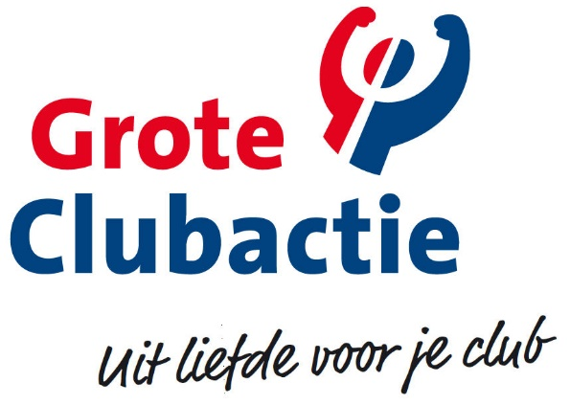

v.v. DWP gaat loten verkopen voor een bijdrage aan de uitbreiding van de kleedruimtes

Op 14 september start de landelijke verkoop van de Grote Clubactie 2019. Ruim 260.000 lotenverkopers gaan in het hele land op pad om hun club een financiële stimulans te geven. Dit doen ze niet zomaar. De leden van VV DWP zetten zich dit jaar in voor een bijdrage aan de uitbreiding van de bestaande kleedruimtes

Steun van de omgeving
Tetje de Vries, clubcoördinator van VV DWP: “Onze leden gaan zich dit jaar inzetten om extra geld op te halen voor een bijdrage ter uitbreiding van de kleedruimtes. Wij hopen dat onze omgeving ons hierin steunt en we zo ons doel behalen!” Vrienden, familie en inwoners in de omgeving van Sint Jansgea dragen bij aan het clubdoel door een lot te kopen. Dit jaar is dat door de Grote Clubactie nog makkelijker gemaakt met een handige online tool. Lotenkopers maken kans op een van de mooie prijzen, zoals de hoofdprijs van € 100.000,-.

80% van de opbrengst gaat naar de club
De Grote Clubactie faciliteert sport-, cultuur- en hobbyverenigingen in het genereren van inkomsten door middel van lotenverkoop. Elk jaar wordt zo’n € 9 miljoen opgehaald. De loten worden verkocht voor € 3,- per stuk. Van elk verkocht lot gaat 80% (€ 2,40) direct naar de clubkas. VV DWP is een van de ruim 5.300 verenigingen die deelnemen. Iedere club bepaalt zelf specifieke clubdoelen.
De leden van VV DWP doen ieder jaar actief mee aan de Grote Clubactie, vorig jaar was de opbrengst € 1.787,70.

De trekking van de Grote Clubactie vindt plaats op 11 december 2019. Vanaf 12 december staat de trekkingsuitslag op clubactie.nl.

